Enunciado-determine a equação da elipse que possui focos em F1(2,-1) e F2(2,5) e o eixo maior mede 10.

* Inserimos os dados ;

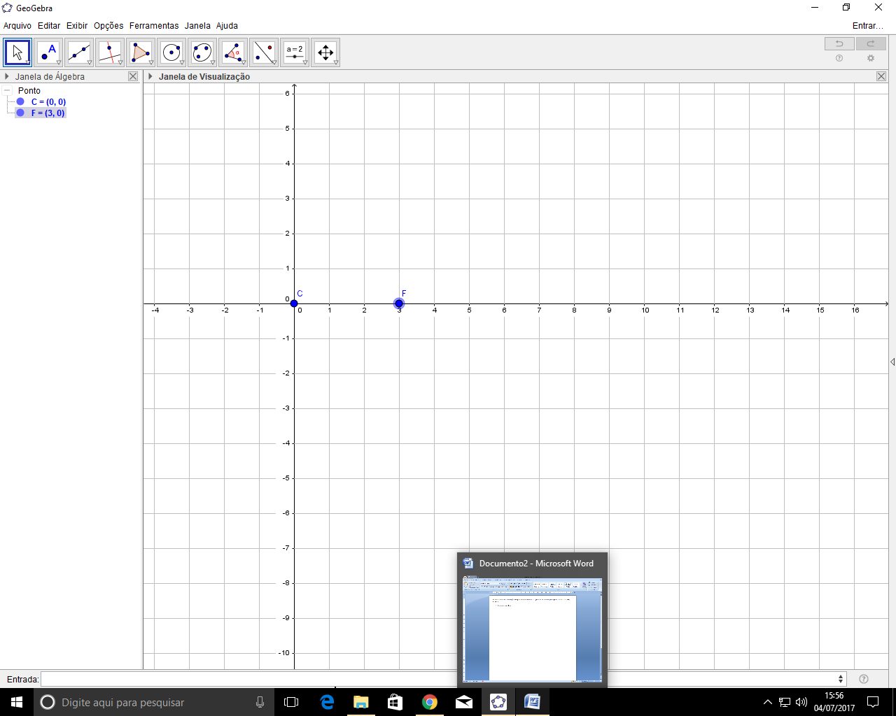

* Usamos a função elipse e recebemos a formula;

